**一、安装jdk**

Jdk：\\172.16.16.70\Shares\公共资料\技术研发\Windows\JAVA

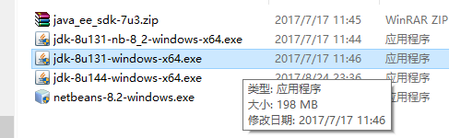

配置：

1. 系统变量→新建 JAVA_HOME 变量 。

变量值填写jdk的安装目录（本人是 D:\Program Files\Android\jdk)

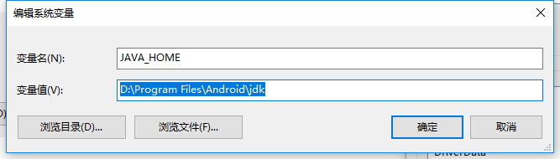

1. 系统变量→新建 CLASSPATH变量

输入.;%JAVA_HOME%\lib\dt.jar;%JAVA_HOME%\lib\tools.jar

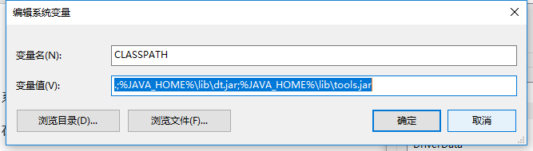

1. 系统变量→编辑PATH的变量

输入：%JAVA_HOME%\bin;%JAVA_HOME%\jre\bin;

**二、安装SDK**

Sdk：\\172.16.16.70\Shares\公共资料\技术研发\Windows\Android开发环境

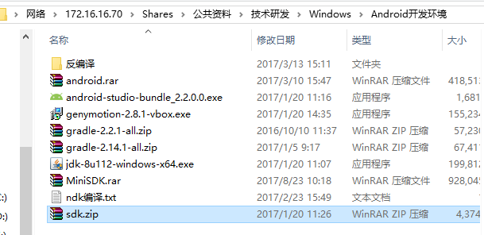

配置：

1. 用户变量→新建ANDROID_HOME变量

输入：变量值填写jdk的安装目录（本人是D:\sdk)

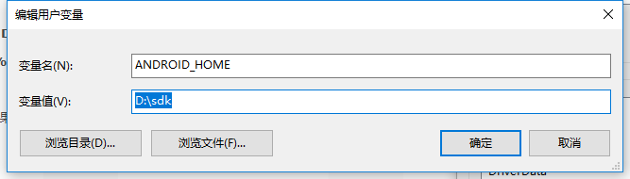

02.用户变量→编辑PATH的变量

输入：%ANDROID_HOME%\platform-tools

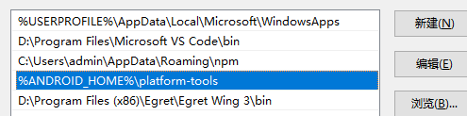

03. 系统变量→编辑PATH的变量

输入：% JAVA_HOME%\ bin

